**专职思想政治理论课教师1、2、3岗位试讲内容**

**注意事项：**

1.每位考生试讲时间为10分钟；

2.试讲统一采用PPT讲授方式（自备U盘，如因U盘打不开课件，责任自负，U盘不能用考生姓名命名）；

3.试讲的考生在候考室抽签结束后在教案封面填写抽签号提交教案（一式7份）给工作人员。教案不能透露任何个人信息，考生不得穿制服、单位工作服或有明显文字或图案标识的服装参加面试，凡透露个人信息的考生，扣减面试成绩的5%—20%，情节严重的，取消面试成绩。

**教学内容**：第十章 “五位一体”总体布局 第一节 建设现代化经济体系 一、贯彻新发展理念

**教学重点**：新发展理念，可自备教具及自备案例。

**教材信息：**教材名称《毛泽东思想和中国特色社会主义理论体系概论》（2018年版），高等教育出版社，2018.04出版，《毛泽东思想和中国特色社会主义理论体系概论》编写组编。

教材封面

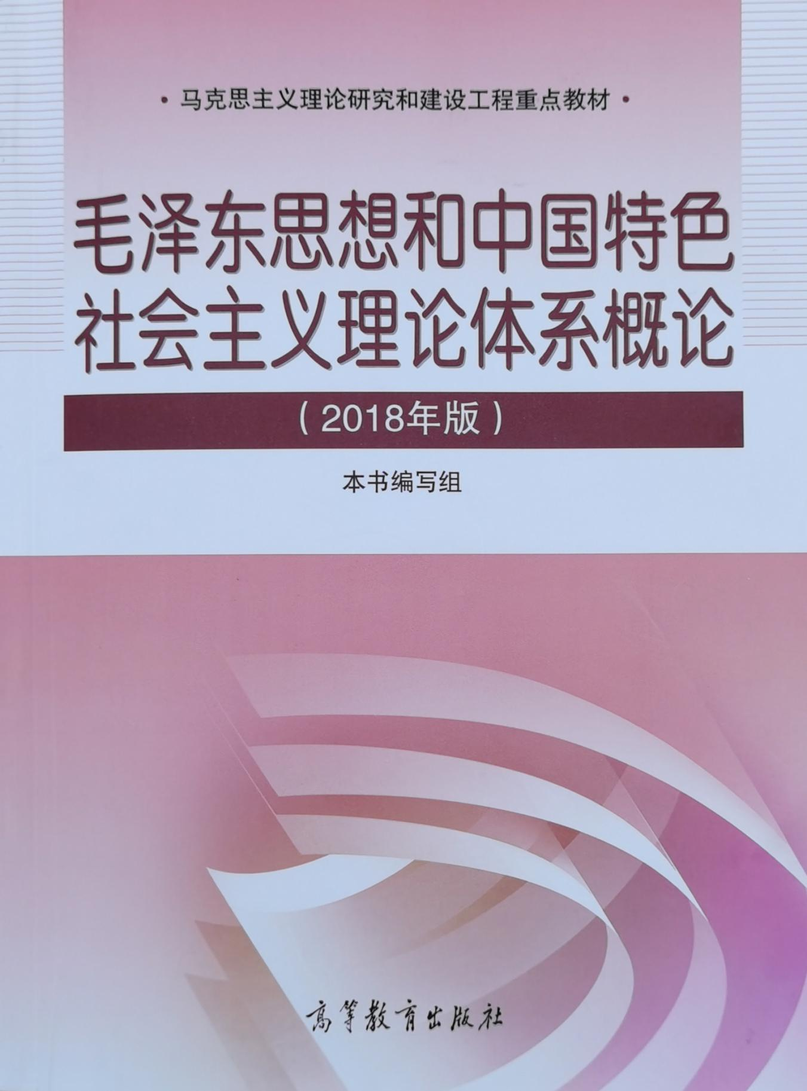

**教学内容：**第十章 “五位一体”总体布局 第一节 建设现代化经济体系 一、贯彻新发展理念